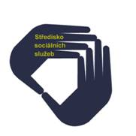
Středisko sociálních služeb města Frýdlant nad Ostravicí
Pečovatelská služba
IČ 00847020
DIČ CZ 00847020
Padlých hrdinů 312
739 11 Frýdlant nad Ostravicí

ŽÁDOST
o ukončení sociální služby

Jméno a příjmení:……………………………Datum narození:...…………….
Bydliště:…………………………………………………………………………..

Žádám o ukončení poskytování pečovatelské služby od …………………………

Ve ……………………………………………dne……………………………….

……………………………… ……………………………..
žadatel opatrovník

